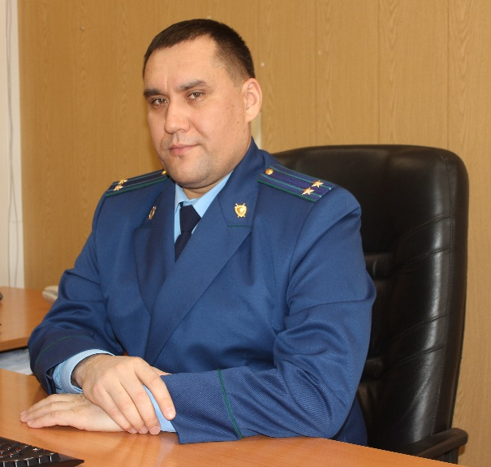
Заказала в сети интернет платье за 10000 рублей, которое так и не пришло. Сотрудники сайта перестали отвечать на телефонные звонки. Как мне быть в таком случае?
На вопрос отвечает исполняющий обязанности прокурора Кинель-Черкасского района Владимир Сямуков.
Фактов хищения денежных средств граждан с помощью информационно-коммуникационных ресурсов к сожалению, с каждым днем становится все больше. В первую очередь это обусловлено тем, что способы мошенничества стремительно развиваются и гражданам не всегда удается своевременно распознать противоправные действия и обезопасить себя.
В случае если Вы попались на «уловки» мошенников Вам необходимо незамедлительно обратиться в органы полиции по месту Вашего проживания, а также связаться с сотрудниками банков, клиентом которых Вы являетесь и заблокировать карты, с которых мошенники могут похитить денежные средства.
После обращения в правоохранительные органы в течении какого времени я узнаю о результатах рассмотрения моего заявления?
По общему правилу, в соответствии с положениями статей 144-145 УПК РФ, срок рассмотрения обращения составляет 3 суток. Вместе с тем, по решению руководителя органа дознания либо руководителя следственного органа срок проведения проверки может быть продлен до 10 суток. В исключительных случаях срок проверки по материалу, находящемуся в производстве органа дознания, по решению прокурора, а по материалу, находящемуся в производстве следственного органа, руководителем следственного органа может быть продлен до 30 суток.
По результатам рассмотрения Вашего обращения будет принято одно из следующих решений: возбуждено уголовное дело, отказано в возбуждении уголовного дела, либо Ваше сообщение будет направлено по территориальности.
Какие документы мне необходимо предоставить в органы полиции?
В первую очередь Вам необходимо написать заявление, в котором подробно отразить каким образом в отношении Вас совершено преступление. При наличии необходимо указать: номера телефонов, с которых звонили мошенники, сайт, на котором Вы производили покупку, информацию о контактных данных лиц, на чьи банковские карты Вы переводили денежные средства, фамилии, имена, отчества неустановленных лиц, если они представлялись во время звонка, а также иную информацию, в зависимости от способа совершения мошенничества.
Что делать если полиция долго бездействует?
В случае, если органы полиции длительное время не будут принимать меры, направленные на установление личности преступника, Вы можете обратиться в органы прокуратуры. Сотрудники прокуратуры, в рамках осуществления надзора, смогут изучить материалы проверки, либо уголовные дело, находящееся в производстве правоохранительных органов, дать конкретные указания, направленные на принятие окончательного решения в кратчайшие сроки, а также применить к виновным лицам меры прокурорского реагирования.
Существует ли простой действенный рецепт, чтобы обезопасить себя от мошенников.
С учетом того, что способов мошенничества очень много, то и способы защиты разные. Останавливаясь на самых распространенных способах, можно выделить некоторые моменты, на которые гражданам необходимо обращать внимание:
- Если Вам приходит сообщение в социальных сетях о помощи от друга, знакомого, родственника, то не нужно сразу отправлять денежные средства, свяжитесь с тем лицом от имени которого пишут и уточните, действительно ли ему необходима помощь, если не можете связаться с ним, свяжитесь с его близкими людьми и уточните информацию. К сожалению до сих пор есть случаи, когда граждане, просто поверив, переводят деньги преступникам.
- При поступлении звонков от якобы сотрудников банка не сообщайте никакие коды и пароли, данные банковских карт, не рассказывайте каким банком Вы пользуетесь. Вас должно насторожить, что неизвестный пытается выведать у Вас каким банком Вы пользуетесь и сколько денег лежит на счетах и что он готов Вас перевести на сотрудника банка, услугами которого Вы пользуетесь. Если у Вас возникли сомнения, отключитесь и перезвоните на горячую линию своего банка и уточните, проводились ли по Вашим счетам сомнительные операции.
- Необходимо установить антивирусы на своих устройствах, так как пройдя по сомнительной ссылке, Вы можете автоматически установить на компьютер или мобильный телефон вредоносную программу. Не желательно вообще заходить на сомнительные сайты.
- Если делаете заказ через интернет-магазин, убедитесь, что он действительно функционирует. Почитайте отзывы, комментарии, посмотрите какой период времени он осуществляет свою работу.

01.03.2022

